ASSUNTO :. INDICO PARA QUE O DEPARTAMENTO COMPETENTE, REALIZE LIMPEZA NO COMPLEXO DA CAIXA D’ÁGUA LOCALIZADO NA RUA FRANCISCO CHAGAS NO PARQUE DO ESTADO II.

DESPACHO

SALA DAS SESSÕES ____/____/_____

PRESIDENTE DA MESA

INDICAÇÃO Nº , DE 2016

SENHOR PRESIDENTE,
SENHORES VEREADORES,

INDICO ao Exmo Senhor Prefeito Municipal para que o departamento competente, realize manutenção limpeza no complexo da caixa d’àgua, localizado na Rua Francisco Chagas no Parque do Estado II.

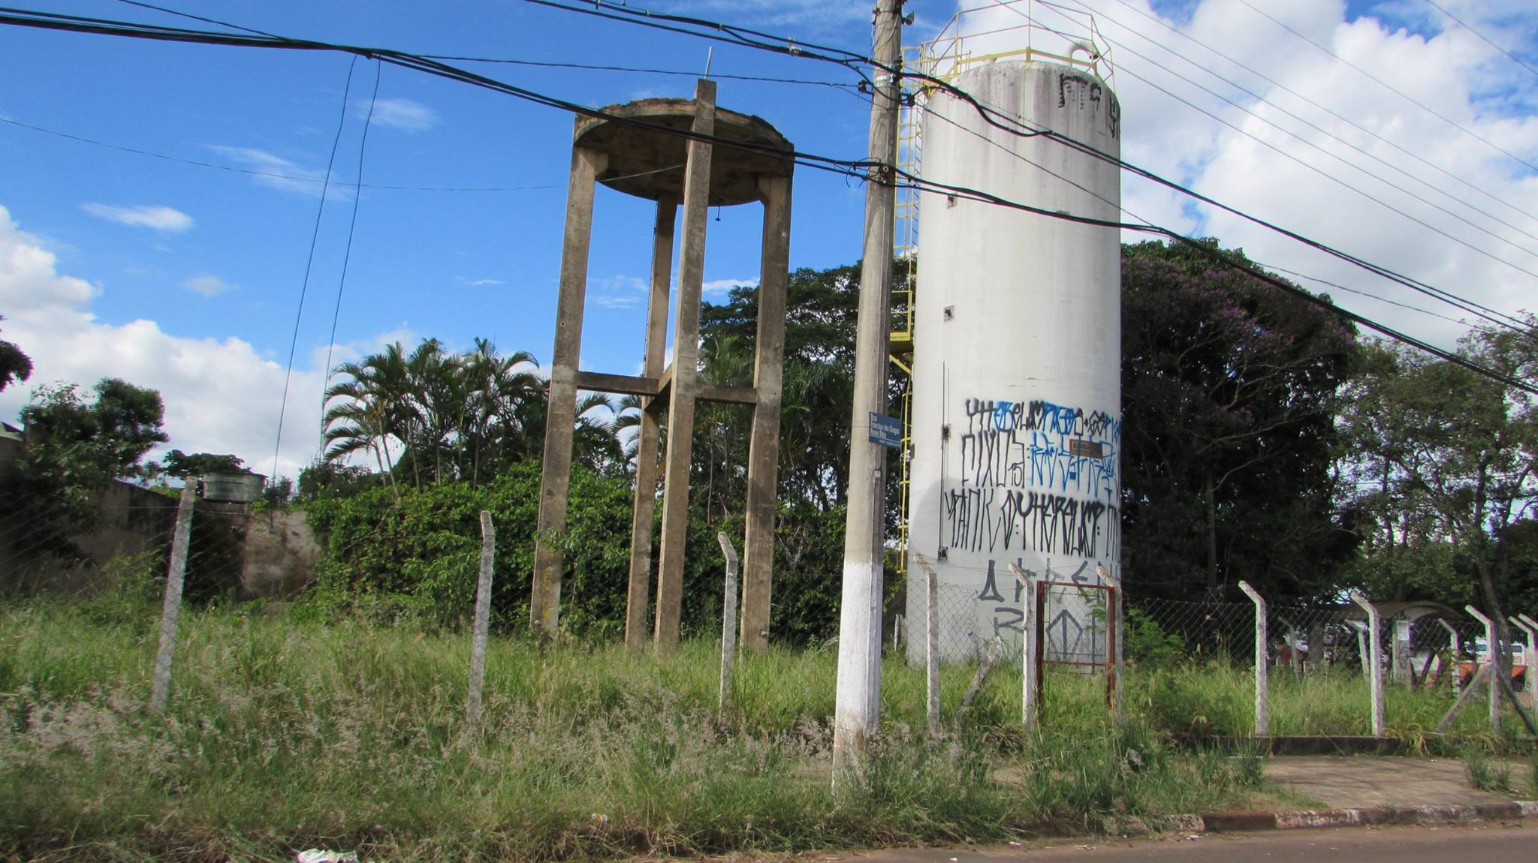

SALA DAS SESSÕES “VEREADOR SANTO RÓTOLLI”, aos 19 de fevereiro de 2016

VEREADOR LUIS ROBERTO TAVARES

